ĐẶC TẢ MÀN HÌNH Add (VERSION 1)

## Mockup:

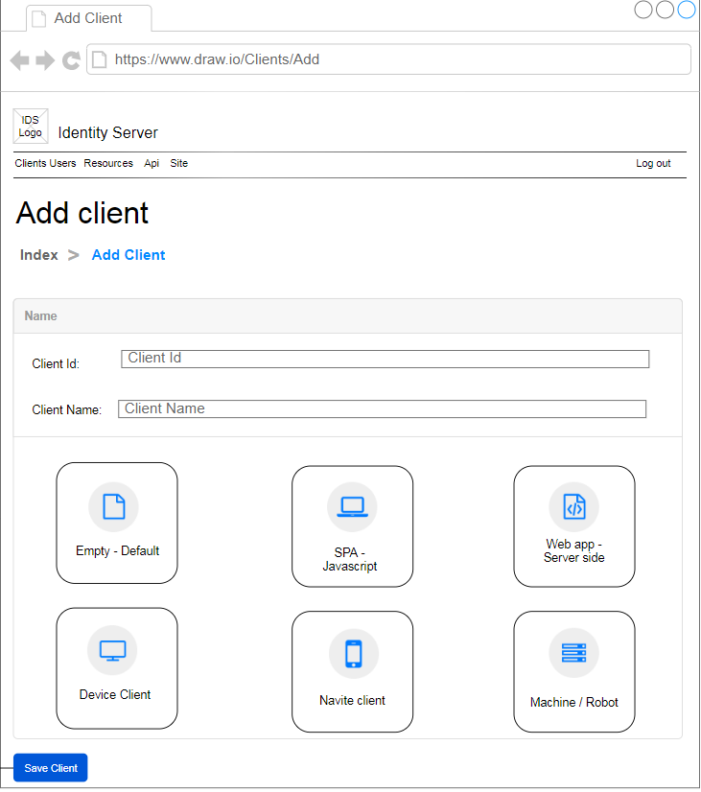

Hình : Đặc tả màn hình Add ver1.0

## Đặc tả:

### Button Save Client

#### Component input:

##### Id

###### Desc: Id client.

###### Component type: hidden.

###### Validation: **REQUIRED**

##### ClientId

###### Desc: ClientId.

###### Component type: input text.

###### Validation: **REQUIRED**

##### Client Name

###### Desc: Client Name.

###### Component type: input text.

###### Validation: **REQUIRED**

##### Client Type

###### Desc: Client Type. Như trong mockup: Empty = 0, Webapp = 1, SPA = 2, Native = 3, Machine = 4, Device = 5. Khi click vào 1 button, background sẽ chuyển sang màu #ffe7ac



###### Component type: button int.

###### Validation: **REQUIRED**

#### Component output:

##### View Index

###### Desc: Nếu API trả về thành công, trở về view Index, đồng thời hiển thị alert success.

###### Component type: View.

###### Validation:

## Flowchart & Diagrams

1. POST api/v1/client/add

* Desc: Thêm mới client
* Input:

|  |  |
| --- | --- |
| **Paramatter** | **Desc** |
| clientId | (string) ClientId |
| clientName | (string) Client Name |
| clientType | (int) Client Type |
| id | (int) Id |

* Output:

|  |  |
| --- | --- |
| **Data** | **Desc** |
| {  IsError: <is_error>,  MessageCode: <message_code>,  MessageError: <message_error>,  Data: <data>  } | <is_error>: (bool) Có lỗi hay không  <message_code>: (string) Danh sách mã lỗi (nếu có)  <message_error>: (string) Mô tả lỗi (nếu có)  <data>: NULL |